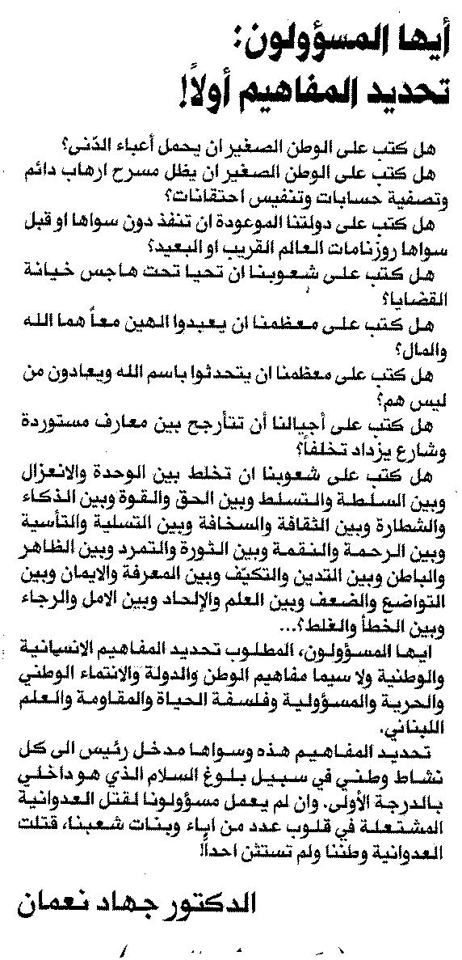

المستقبل ـ 26/9/2014

